УТВЕРЖДАЮ: Зам. директора по ВР
О.А. Боленер_________________ «_14__»_02.__2021___г.

Разработка внеклассного мероприятия

на тему:

С ДНЕМ СВЯТОГО ВАЛЕНТИНА

Воспитатель: О. А. Власкина

Кемерово 2021 г.

  - Общие положения
  - Внеклассное мероприятие « Все ради любви ».
  - Мероприятие проводится в стенах общежития Государственного казенного профессионального образовательного учреждения Кемеровского горнотехнического техникума ( далее – ГБПОУ КГТТ ).
  - Участники Мероприятия - студенты, проживающие в общежитии.
- Цели и задачи.
    - Поздравить студентов с Днем влюбленных.
    - Предоставление возможности студентам проявить свои таланты, творческий подход, актерское мастерство.
    - Воспитывать внимательное отношение учащихся друг к другу, способствовать сплочению коллектива.
ОК2 Организовывать собственную деятельность, выбирать типовые методы и способы выполнения профессиональных задач, оценивать их эффективность и качество;
ОК3 Принимать решения в стандартных и нестандартных ситуациях и нести за них ответственность;
ОК4 Осуществлять поиск и использование информации, необходимой для эффективного выполнения профессиональных задач, профессионального и личностного развития;
ОК6 Работать в коллективе в команде, эффективно общаться с коллегами, руководством, потребителями;
ОК7 Брать на себя ответственность за работу членов команды (подчиненных), за результат выполнения заданий.
2.2 Задачи Мероприятия:
2.1 Продолжить изучение личных качеств учащихся, складывающихся отношений в коллективе.
2.2 Формировать умение чувствовать плечо друг друга.
2.3 Развивать у студентов творческое мышление. воображение, фантазию.
2.4. Создать атмосферу праздника, возвышенного настроения.
3. Ход мероприятия
3.1 Мероприятие проводится по разработанному сценарию (Приложение).
Допускаются отклонение от установленных сроков, изменение состава участников.

4. Сроки проведения
4.1 Мероприятие осуществляется 14.02.2021г.
4.2 Время проведения Мероприятия – вечером, после учебных занятий.

5. Ответственные за проведение мероприятия
5.1 Ответственные за проведения Мероприятия:
- Власкина Ольга Алексеевна, воспитатель общежития ГБПОУ КГТТ.

6. Заключительные положения
6.1. Cтуденты познакомились с историей возникновения праздника.
2 Были проявлены: активность, веселое праздничное настроение, находчивость, дружеская атмосфера.
3 Все участники Мероприятия проявили творческие способности, чувство коллективизма.

Ход мероприятия

Материалы и оборудование

- Оформление.
- Музыкальное сопровождение.
- Призы.

1. Вступительная часть.

1.1 Организационный момент. Встреча и размещение участников.

1.2 Целевые установки.

2. Ход Мероприятия.

Сценарий праздника

Все ради любви

Звучит музыка. Зал празднично украшен.

В центре — сердечко (из бумаги, ткани, можно сделать контур из красных надувных шариков). Множество цветов, гирлянды, шары, свечи, сердечки. На стенах — высказывания великих о любви.
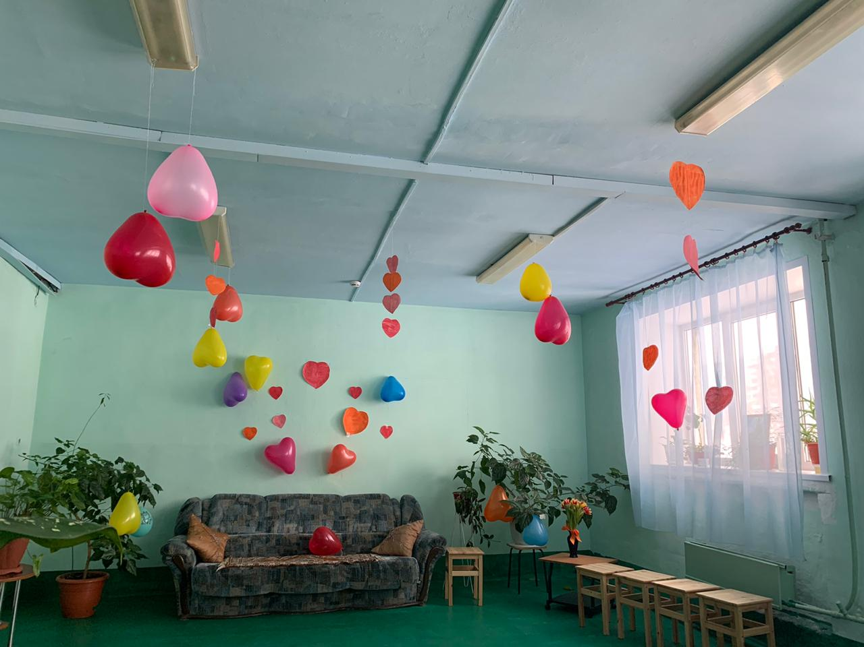
Ведущий. Здравствуйте, дорогие друзья. Сегодня мы празднуем один из самых замечательных праздников. Причем празднуют его во всем мире, во многих странах. Ничего удивительного в этом нет, ведь День Святого Валентина — праздник влюбленных, праздник любви, а любовь существует везде и всюду, в самых отдаленных уголках земного шара.
Ведущая. Верно. Для любви преодолимы и пространство, и время. Любовь покоряет города и горы. Любви, как выразился поэт, все возрасты покорны. Да что есть на свете прекраснее любви? Только любовь. А знаете ли вы, с чего началось празднование Дня Святого Валентина?
Для начала, пока праздник еще не вошел в полную силу, немного истории. Много веков назад древнеримским воинам закон не позволял вступать в брак, пока они находились на службе (а служба длилась 25 лет!), и тем более освящать его в церкви. Святой Валентин, пастырь и духовник воинов, тайком благословлял любящие сердца и, несмотря на запрет, освящал отношения церковным обрядом.
Ведущая. Непокорного священника выдали. Он был казнен 14 февраля. С тех пор этот день празднуется как день влюбленных. Непременным атрибутом торжеств по случаю Дня Святого Валентина является валентинка — послание, которое посылают любимому человеку.
Ведущий. Так что же это такое — любовь? Обратимся к словарю Ожегова. Чувство самоотверженной сердечной привязанности. Склонность, привязанность к чему-то. А вот что о любви говорит медик Г. Кромбах: «Любовь есть не что иное, как вырабатываемое в человеческом мозгу наркотическое вещество — фенилэтиламин, которое отключает способность к логическому мышлению!..» А это мы сейчас с вами и проверим.
Ведущий. Сейчас мы будем воспевать любовь.. Поем песню про любовь (можно фразу) по очереди. Если до вас дошла очередь, и вы не вспомнили новую песню, то выбываете из игры. ( Проводится игра )
Не упускайте день, когда можно передать свои чувства, свои признания любимому человеку и просто тем людям, которые любят вас больше чем кто-либо. Естественно, вы уже догадались, что речь идет о наших родителях, мамах, папах, дедушках, бабушках, сестренках, братишках. 14 февраля — это день, когда можно не стесняясь выразить свою любовь к самому близкому человеку.
Конкурс «Сложи сердечко».
Создаются 2 команды по 5 человек, и им даются разрезанные сердечки (осколки). Какая команда быстрее соберет осколки разбитой любви и даст сердцу новый шанс?
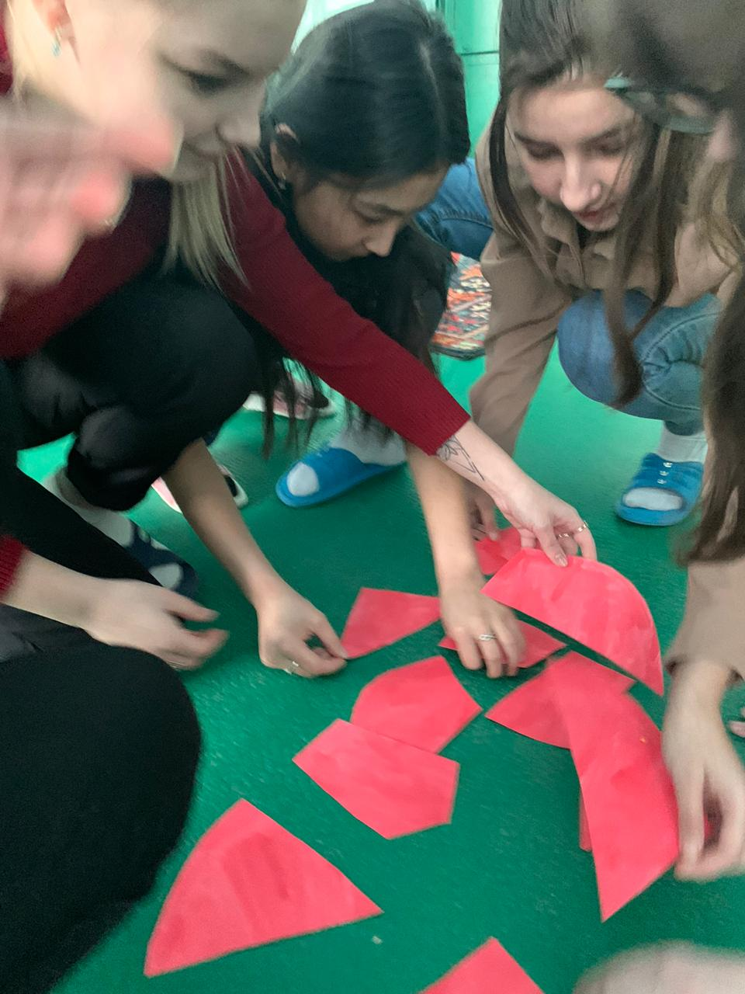

Ведущая.
А скажите, что является самым популярным символом любви? Конечно, сердце. Да, сердцем мы чувствуем любимого человека. Оно сжимается, если с возлюбленным происходит что-нибудь плохое. Оно учащенно колотится, если любимый человек доставляет нам радость. А еще есть выражение «сердца, бьющиеся в унисон». Это означает, что два влюбленных сердца начинают биться в одном темпе и ритме. Говорят, это бывает, если два человека нашли друг друга.
Ведущая. Говорят, влюбленные могут найти друг друга даже с завязанными глазами. Сейчас посмотрим, как вы умеете ориентироваться в темноте.
Условия конкурса просты. Вот стул. На него я кладу вот это яблоко, напоминающее формой сердце. А юноши должны найти это яблоко. Правда, чтобы проверить, не боятся ли они темноты, придется завязать им глаза. Можете ориентироваться по яблочному запаху, а можете и по подсказкам из зала.
Уважаемые зрители, чтобы помочь нашим участникам ориентироваться в непроглядном мраке, можете направлять их словами «горячо», «теплее», «холодно», «холоднее». Иные подсказки, типа «влево», «вправо» не принимаются. Кто быстрее справится с заданием, тот и станет победителем.
На стул кладется яблоко. Юношам сначала дают возможность запомнить, где находится стул, затем завязывают им глаза и разводят по различным углам сцены, предлагая при этом еще и повернуться несколько раз вокруг своей оси. Задача проста — найти обратный путь к стулу и добыть яблоко. (Победителю вручается яблоко.)

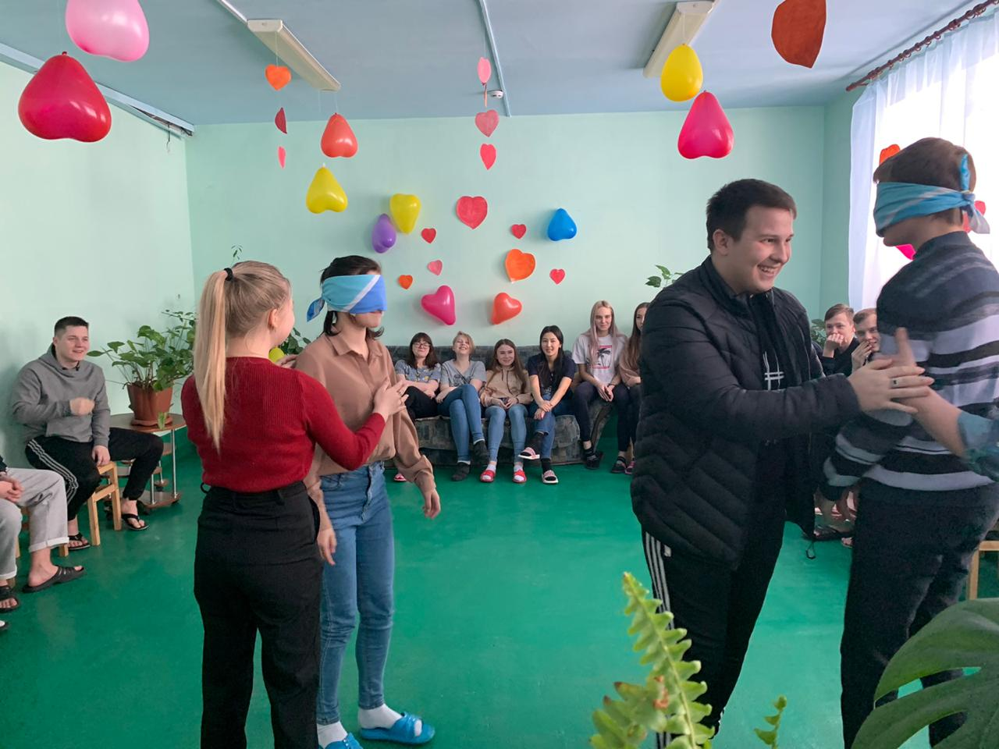
Ведущий.
Мальчики, присаживайтесь. Естественно, юноши будут возмущены: «Как «присаживаться»?! Ведь нас пятеро, а стульев четыре!» А мы сейчас выясним, кто из вас лишний.
Звучит зажигательная музыка. Юноши начинают бегать вокруг стульев. Их задача: в тот момент, когда музыка стихнет, успеть занять один из четырех стульев. Так как участников пятеро, один оказывается неудачником.
Ведущая.
Мальчики остаются сидеть на занятых стульях. В игру включаются девочки. Ваша задача протанцевать под музыку вокруг стульев, а затем, когда музыка закончится, занять один из них — естественно, вместе с мальчиком. Но помните, одна из вас окажется лишней.
Звучит музыка, девочки танцуют и в тот момент, когда музыка стихает, садятся на колени мальчикам. Одна остается не у дел. Ведущий поднимает юношей и девушек и убирает один стул.
Ведущий.
А теперь снова мальчики. Побежали-побежали! Вас ждет прекрасная принцесса!
Юноши снова бегут вокруг стульев, садятся, в итоге еще один выбывает.
Ведущая.
Девушки, ваш выход. Танцуйте как можно лучше, это тоже оценивается.
Девушки снова танцуют, садятся, одна выбывает. Ведущий убирает очередной стул. Теперь стульев два, а юношей трое. Все повторяется, и один из них выбывает. Затем снова вступают девушки, садятся на колени юношам, но одна не успевает и выбывает. Девушек остается тоже двое. Убирается еще один стул. Выясняется, кто же из юношей окажется самым проворным и успеет сесть на единственный стул. Вокруг него танцуют две девушки, и одна из них успевает сесть ему на колени.
Ведущий.
Внимание, друзья! Перед вами сидит очередная пара сегодняшнего вечера! Так, порезвились... Показали уникальные возможности своих вестибулярных аппаратов... Теперь перейдем к интеллектуальной проверке.
Ведущая.
Идеальная пара должна быть идеальной во всем, в том числе и в интеллектуальных занятиях, играх. Сейчас проверим, кто из юношей и кто из девушек блеснет своим недюжинным умом, удивит нас познаниями в различных областях.
Ведущий.
Условия просты. На левой стороне сцены становятся мальчики, на правой — девушки. Это не означает, что мальчики будут соревноваться с девушками! Мы выберем самого умного юношу и самую умную девушку. Они и составят лучшую интеллектуальную пару.
Ведущая.
Мы задаем вопросы. Сначала юношам, потом девушкам. Отвечать следует по очереди. Кто даст большее количество правильных ответов, тот и выигрывает.
Ведущие по очереди задают вопросы юношам и девушкам. Вопросы могут быть какими угодно, но желательно, конечно, чтобы они касались общеизвестных, а не узкоспециальных предметов. Вопросы должны быть такими, чтобы участники смогли проявить общую эрудицию.
Ведущая.
Первый вопрос мальчикам. Кто из знаменитых людей в современности или в прошлом имел фамилию на «П»?
Юноши по очереди отвечают (Путин, Петросян, Петр Первый, Паганини, Пугачева и т. д.). Если кто-то задумался более чем на десять секунд, его очередь проходит, и возможность ответить переходит к следующему игроку. Задача жюри — подсчитать, кто больше всех назвал нужных фамилий.
Ведущий.
Первый вопрос к девочкам. Назовите мужские имена на букву «А».
Девушки по очереди отвечают (Александр, Андрей, Антон, Алексей, Артем и т. д.). Условия те же.
Теперь такой же вопрос на смекалку и фантазию к девушкам. Девушки, кого можно завести в качестве домашнего животного? Только, пожалуйста, при ответах придерживайтесь приличий и будьте все-таки немного реалистками.
Девушки отвечают, жюри оценивает находчивость участниц. Варианты ответов могут быть самыми неожиданными: дома можно завести кошек, собак, попугаев, рыбок, черепах, крокодилов, пираний, карликовую свинью и т. д.
Ведущий.
Считайте, что первый этап конкурса вопросов закончен.
Ведущая.
Теперь характер вопросов и ответов несколько изменится. Мы задаем вопрос или мальчикам, или девочкам — по очереди. Все дают свои варианты ответа.
Девочки, если пчела ужалит кого-либо, то она погибнет? (Правильный ответ: да.)
Ведущая.
Мальчики, на зиму пингвины улетают на север? (Нет, они не умеют летать.)
Ведущий.
Девочки, скажите, мыши, подрастая, становятся крысами? (Нет, это два разных отряда грызунов.)
Ведущая.
Юноши, могут ли дети слышать более высокие звуки, чем взрослые? (Да, это так.)
Ведущий.
Девочки, а правда, что человеческий глаз наполнен воздухом? (Нет, глаз наполнен жидкостью.)
Ведущая.
Мальчики, а правда, что совы не могут вращать глазами? (Да, это чистая правда.)
Ведущий.
Вспомните, девочки, старый мультик. Правда ли, что счастливая монета Скруджа Мак-Дака была достоинством в десять центов? (Да, это правда.)
Ведущая.
Мальчики, правда ли, что настоящее имя Ганса Христиана Андерсена было Свенсен? (Нет, его звали Ганс Христиан.)
Ведущая.
Объявляем последний тур конкурса вопросов, в котором и выяснится, кто же сильнейший. Усложняем задания. Мы задаем вопрос, но теперь на него уже не достаточно ответить «да» или «нет». Нужно дать точный ответ, как в передаче «Что? Где? Когда?». Причем дать его быстрее, чем соперник. Ведущий.
Мы задаем вопросы отдельно мальчикам, отдельно девочкам. Если'кто-то знает ответ, поднимайте руку. Напоминаю, что ответить нужно быстрее, чем это сделает ваш соперник. Вопросы сложные и требуют от вас интеллектуального напряжения. Включаем всю свою смекалку! Итак, задаю первый вопрос девочкам.
Девочки, Дуремар занимался продажей лягушек? (Нет, пиявок.)
Ведущая.
Вопрос мальчикам. Какой узел нельзя развязать? (Правильный ответ: железнодорожный.)
Ведущий.
Девочки, где находится край света? (Там, где начинается тень.)
Ведущая.
Мальчики, скажите, когда строят новый дом, во что вбивают первый гвоздь? (Вообще-то в шляпку.)
Ведущий.
Девушки, скажите, что с земли легко поднимешь, но далеко не закинешь? (Пух.)
Ведущая.
Юноши, как вы думаете, сколько горошин может войти в один стакан? (Ни одной — все надо положить.)
Ведущий.
Девочки, что можно приготовить, но нельзя съесть? (Уроки.)
Ведущая.Мальчики, вопрос из области математики: если пять кошек ловят пять мышей за пять минут, то сколько времени нужно одной кошке, чтобы поймать одну мышку? (Пять минут.)
Ведущий.
Девушки, вопрос на сообразительность. Вам, как будущим хозяйкам, пригодится. Как можно поместить два литра молока в литровую банку? (Легко. Просто надо из молока сварить сгущенку.)
Сколько месяцев в году имеют 28 дней? (Все месяцы.)
Собака была привязана к десятиметровой веревке, а прошла триста метров. Как ей это удалось? (Веревка не была ни к чему привязана.)
Как может брошенное яйцо пролететь три метра и не разбиться? (Нужно бросить яйцо на четыре метра, тогда первые три метра оно пролетит целым.)
Два человека играли в шашки. Каждый сыграл по пять партий и выиграл по пять раз. Это возможно? (Оба человека играли с другими людьми.)
Что может быть больше слона и одновременно невесомым? (Тень слона.)
Что все люди на земле делают одновременно? (Становятся старше.)
Какое число становится больше, если его поставить вверх ногами (Число 6.)
Как спрыгнуть с десятиметровой лестницы и не ушибиться? (Надо прыгать с нижней ступени.)
Что не имеет длины, глубины, ширины, высоты, а можно измерить? (Время, температура.)
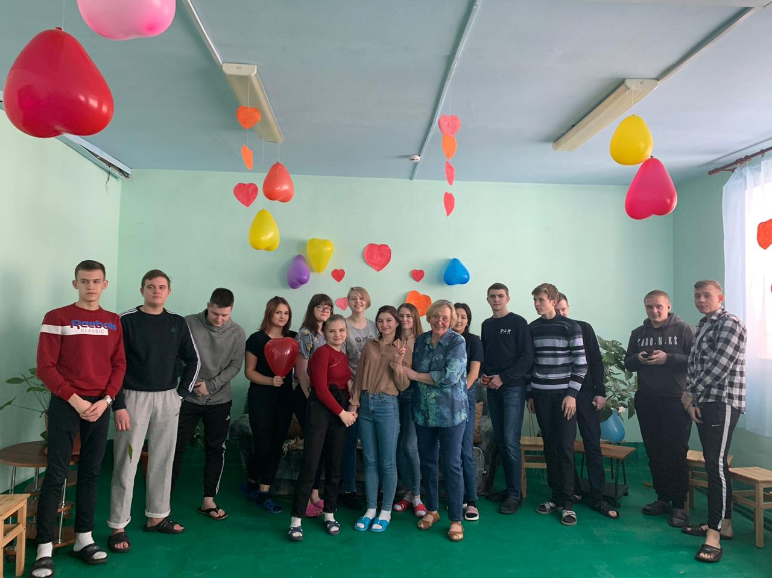

Рефлексия
Ведущая. Ребята, сегодня мы познакомились с историей создания праздника. Поздравили друг друга с праздником валентинками. Пусть в вашей жизни, тем более что она только-только начинается, будет как можно больше любви. Ведь любовь — это та сила, которая движет миром и человеком. С Днем влюбленных вас!

